**PROGRESIÓN 2:**

Reconoce su identidad como ciudadano en medios digitales con credenciales para acceder al ciberespacio y plataformas para interactuar y colaborar de manera cotidiana conforme a la normatividad, recursos disponibles y su contexto.

**METAS DE APRENDIZAJE**

M2. Utiliza el ciberespacio y los distintos servicios digitales en los diferentes contextos a partir del marco normativo para ejercer su ciudadanía digital.

**CONTENIDOS ESPECÍFICOS DE LA PROGRESIÓN:**

2.1. Conceptos básicos de Ciudadanía digital (reputación online)

2.2. Netiquetas

2.3. Derechos y obligaciones (Combate contra la violencia digital)

2.4. Seguridad y riesgos.

**DESCRIPCIÓN DE LA PROGRESIÓN:**

Esta progresión se enfoca en la ciudadanía digital y sus implicaciones. Enfatiza en la relevancia de cumplir con las normas que rigen el ciberespacio al hacer un uso correcto de las plataformas y recursos que ofrece, conducta que se espera de un verdadero ciudadano digital.

**EVALUACION DIAGNOSTICA DE PROGRESIÓN 2**

**INSTRUCCIONES: RESPONDE LAS SIGUIENTES PREGUNTAS.**

1) ¿Qué entiendes por ciudadano digital?

________________________________________________________________________________________________________________________________________________________________________________________________________________________________________________________________________________.

2) ¿Utilizas con frecuencia algún medio o recurso digital?

_________________________________________________________________________________________________________________________________________________________________________________________________________________________________________________________________________________

3) ¿Eres miembro de alguna red social?

_________________________________________________________________________________________________________________________________________________________________________________________________________________________________________________________________________________

4) ¿Qué tipo de información has compartido en un medio digital?

_________________________________________________________________________________________________________________________________________________________________________________________________________________________________________________________________________________

5) ¿Tomas alguna precaución cuando te comunicas en un medio digital?

_________________________________________________________________________________________________________________________________________________________________________________________________________________________________________________________________________________

**PROBLEMA A RESOLVER**

Carmen una estudiante de secundaria quiere crear una cuenta de Facebook para tener contacto con sus amigos. Como desconoce los pasos para hacerlo le pide ayuda a su hermana mayor quien estudia el bachillerato. Carmen quiere tener muchos amigos y piensa aceptar todas las solicitudes y propuestas de amistad que le lleguen, aparte quiere compartir fotografías y momentos importantes con todo mundo. ¿Qué recomendaciones le debe hacer su hermana? ¿Qué datos debe registrar en su cuenta y cuáles no? ¿A quiénes debe aceptar como amigos? ¿Con quién debe compartir información?

**CIUDADANÍA DIGITAL**

“La ciudadanía digital es un conjunto de competencias que permite a las personas acceder, comprender, analizar, producir y utilizar el entorno digital de manera crítica, ética y creativa. (Morduchowicz, 2020).

Otro concepto expresa que la ciudadanía digital se refiere “al uso de las Tecnologías de la Información y Comunicación y de los principios que las orientan para la comprensión de los asuntos políticos, culturales y sociales de una nación. Es decir, se trata de la participación ciudadana a través de entornos e interfaces de tipo digital o electrónico a través de la Internet y las redes sociales”.

Estos distintos significados demuestran que ser ciudadanos digitales no sólo implica estar conectados, también se requieren habilidades para saber navegar. Lamentablemente, el hecho de que una persona tenga acceso a internet no lo convierte en un experto en su uso, mucho menos un “nativo”.

Aunque el acceso a internet es un bien común y se busca que sea reconocido como un derecho básico para los humanos, al igual que en el caso de la ciudadanía de un país, este no siempre es garantizado.

La **ciudadanía digital** entonces, implica conductas, por lo que también puede definirse como las normas de comportamiento que conciernen al uso de la tecnología. Y su complejidad se describe precisamente a través de una serie de conceptos o áreas del comportamiento, todas ellas relacionadas con el uso, mal uso y abuso de la tecnología, estas son:



1. **Netiqueta (etiqueta):** Se refiere a estándares de conducta o manera de proceder con medios electrónicos.

2. **Comunicación:** Implica el intercambio electrónico de información. Las nuevas formas de comunicación han creado una nueva estructura social de quién, cómo y cuándo interactúan las personas.

3. **Educación:** Es el proceso de enseñar y aprender apoyándose en la tecnología, más no necesariamente se instruye sobre la forma de utilizarla correctamente.

4. **Acceso:** Hace referencia a la necesidad de asegurar que el acceso a las nuevas alternativas de comunicación sea mayor cada vez. Es importante considerar que la disparidad entre los que tienen acceso a la tecnología y los que no lo tienen está aumentando.

5. **Comercio:** El aumento en la compra-venta electrónica de bienes y servicios resalta la importancia de preparar a las personas en este aspecto y puedan proteger sus intereses.

6. **Responsabilidad:** Se refiere a reconocer la responsabilidad que se adquiere por los hechos y acciones realizados en los medios electrónicos.

7. **Derechos:** Son las libertades que tienen todas las personas que navegan en el mundo digital, incluyendo el derecho de autor sobre las publicaciones que realizan.

8. **Ergonomía:** Se orienta a evitar los problemas o daños físicos que el uso inadecuado de la tecnología puede ocasionar.

9. **Riesgo (autoprotección):** Derivado de la cantidad de información de carácter confidencial que se guarda electrónicamente, se enfatiza la importancia de tomar precauciones para garantizar su protección.

**La identidad digital**

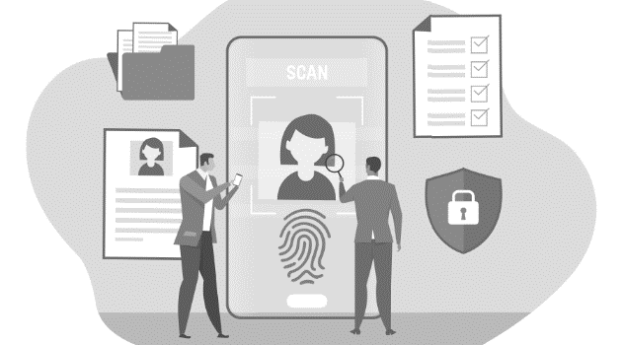

Es el conjunto de datos e información publicados sobre nosotros en Internet: datos personales, publicaciones, gustos, etc., engloba todas las acciones que nos identifican en Internet: fotos que publicamos o en las que nos etiquetan, comentarios, likes, retweets, posts y peticiones online que firmamos.

La *identidad digital* es la identidad online. Está formada tanto por los datos del usuario presentes en la red, como por sus acciones (opiniones, fotos, navegación, etc.), pero también por las publicaciones que otros han hecho sobre él.

Se compone de **atributos** como:

• Nombre de usuario y contraseña.

• Actividades de búsqueda en línea, como transacciones electrónicas.

• Fecha de nacimiento.

• Historial médico.

• Historial de compra.

Debido a que el robo de identidad está creciendo en la Web, las medidas de autenticación y vali- dación de identidad digitales son fundamentales para garantizar la seguridad web y la infraestruc- tura de red en los sectores públicos y privados.

**Reputación online**

Llamamos “reputación online” al prestigio o estima sobre una marca o una persona en Internet. No está completamente bajo el control de esta persona u organización, ya que todos los usuarios de Internet pueden contribuir a fabricarla aportando sus comentarios y opiniones.

**INSTRUCCIONES: Responde las siguientes preguntas:**

**1. ¿Cómo se define la ciudadanía digital?**

**2. ¿Qué es la identidad digital?**

**3. Menciona algunos atributos de la identidad digital.**

**4. ¿Qué es la reputación online?**

**5. Ser un buen ciudadano digital significa:**

• Convivir de manera amigable con las personas con quien te comunicas.

• Ser respetuoso de las ideas, opiniones y creencias de los demás, aunque no coincidan con las tuyas.

• Utilizar las redes sociales sin agredir ni insultar a otros.

**¿Qué significa para ti?**

**6. ¿Cuáles consideras que son los riesgos de un ciudadano digital?**

**7. ¿Cómo puedes proteger tu identidad digital?**

**8. ¿Cómo crees que se puede proteger la reputación online?**

Enlace: <https://www.google.com/search?q=video+ciudadania+digital&rlz=1C1CHBD_esMX998MX998&oq=video+ciudadania&aqs=chrome.0.0i512j69i57j0i512j0i22i30l5.2248670832j0j15&sourceid=chrome&ie=UTF-8&safe=active&ssui=on#fpstate=ive&vld=cid:70ac929a,vid:3YOLcpzx1g8>

NETIQUETAS

La **netiqueta** comprende las normas de etiqueta en la red, lo que se debe hacer y lo que no en la comunicación en línea. Son recomendaciones de comportamiento que se refieren a la cortesía en línea y las reglas informales del ciberespacio. Es un conjunto de convenciones sociales que facilitan la interacción a través de las redes, y que incluyen desde chats y correos electrónicos a blogs y foros.

**Actualmente las principales normas de netiqueta son las siguientes:**

1. Lee las normas de uso de la red social e intenta cumplirlas, aunque no estés de acuerdo con ellas.

2. No etiquetes a nadie sin su consentimiento. Esta medida es utilizada en muchas ocasiones con fines publicitarios o por personas que no han pedido previamente autorización para hacerlo.

3. No utilices las redes sociales ni los perfiles públicos para hacer bullying o burlarte de otra persona.

4. No denuncies como spam contenido que sea adecuado. Puedes hacer un daño innecesario si provocas que a esa persona le bloqueen la cuenta.

5. Ten mucha precaución con las imágenes en las que aparezcan menores. Pide permiso a sus padres o tutores para publicarlas y procura no hacerlo en abierto, para evitar que todo el mundo tenga acceso a ellas.

En resumen, la clave es comportarse con los demás usuarios online como nos gustaría que se comportasen con nosotros y como lo hacemos en la vida real, evitar malentendidos e intentar transmitir los mensajes de la manera más clara posible.

**INSTRUCCIONES: REALIZA UN COLLAGE DE NETIQUETAS.**

DERECHOS Y OBLIGACIONES DE LA CIUDADANÍA DIGITAL

**Derechos de los ciudadanos**

Los Derechos Humanos son los derechos tal y como los define el derecho internacional. Los hemos trasladado directamente a Internet con precauciones tales como libertad de bloqueos y filtros. Estos pueden ser identificados por expresiones como “todos tienen derecho a…” o “todos tienen libertad de…”. Por “principios” entendemos aquellas políticas de Internet o principios de implementación que describen características del sistema que son necesarias para sostener los Derechos Humanos. Estos pueden ser identificados por el uso del indicativo y el verbo “deber”.

1. UNIVERSALIDAD E IGUALDAD: Todos los seres humanos nacen libres e iguales en dignidad y derechos, que deben ser respetados, protegidos y cumplidos en el entorno online.

2. DERECHOS Y JUSTICIA SOCIAL: Internet es un espacio para la promoción, protección y cumplimiento de los Derechos Humanos y el avance de la justicia social. Toda persona tiene el deber de respetar los derechos de los demás en el entorno online.

3. ACCESIBILIDAD: Toda persona tiene igual derecho a acceder y utilizar Internet de forma segura y libre.

4. EXPRESIÓN Y ASOCIACIÓN: Toda persona tiene derecho a buscar, recibir y difundir información libremente en Internet sin censura ni interferencias. Todo el mundo tiene derecho a asociarse libremente a través de Internet, con fines sociales, políticos, culturales o de otro tipo.

5. CONFIDENCIALIDAD Y PROTECCIÓN DE DATOS: Toda persona tiene derecho a la privacidad online. Esto incluye el no ser vigilado, el derecho a utilizar cifrado y el derecho al anonimato. Todo el mundo tiene derecho a la protección de datos, incluyendo el control sobre la recolección, retención, transformación, eliminación y divulgación de sus datos personales.

6. VIDA, LA LIBERTAD Y SEGURIDAD: El derecho a la vida, la libertad y la seguridad deben ser respetados, protegidos y cumplidos en Internet. Estos derechos no deben ser infringidos o utilizados para infringir los derechos de otros.

7. LA DIVERSIDAD: La diversidad cultural y lingüística en Internet debe ser promovida, la innovación técnica y política deben alentar y facilitar la pluralidad de expresión.



8. IGUALDAD: Todo el mundo tendrá acceso universal y abierto a los contenidos de Internet, libre de priorizaciones discriminatorias, filtrado o control de tráfico por razones comerciales, políticas o de otro.

9. NORMAS Y REGLAMENTO: La arquitectura de Internet, los sistemas de comunicación y los formatos de documentos y datos se deben basar en estándares abiertos que garanticen la interoperabilidad completa, la inclusión y la igualdad de oportunidades para todos.

10. GOBIERNO: Los Derechos Humanos y la Justicia Social deben ser la base jurídica y nor- mativa sobre la que opera en Internet. Esto sucederá de manera transparente y multilateral, con un Internet basado en los principios de la participación inclusiva y la rendición de cuentas.

Los ciudadanos digitales tienen el derecho a una participación plena en la sociedad educativa de la información, de allí que todas las personas y organizaciones educativas (como una cuestión de principio), deben tener el mismo acceso a la tecnología digital, independientemente de dónde están o de quiénes son, a fin de tener la oportunidad de convertirse en ciudadanos más productivos.

**Derechos de los ciudadanos digitales**

Actualmente los llamados **ciberderechos** no son ejercidos por completo a causa de falta de políticas y leyes que regulen en todos los países estos derechos y obligaciones. Algunos críticos, sostienen que dichos derechos no deben ser exclusivos del ciberespacio. Consideran, que es necesario regular el Internet, para que no se transgredan los derechos de propiedad intelectual, ya que la información se encuentra al alcance de cualquier persona y puede disponer de la misma sin tener los cuidados necesarios.

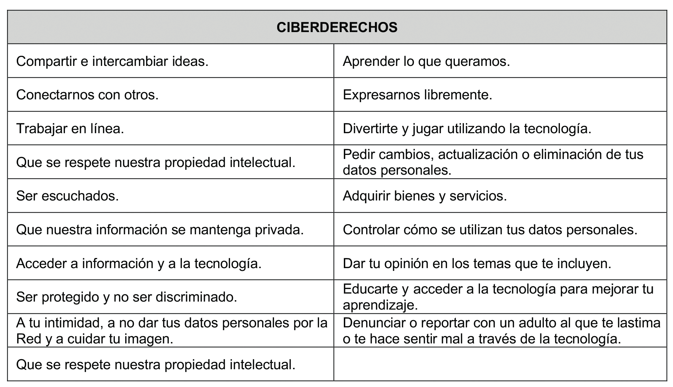

**Obligaciones de los ciudadanos digitales**

Cuando tenemos un derecho conlleva tener obligaciones, cuando hablamos de un entorno digital se llaman **ciberobligaciones**. Para poder exigir los derechos debemos cumplir con las obligaciones.

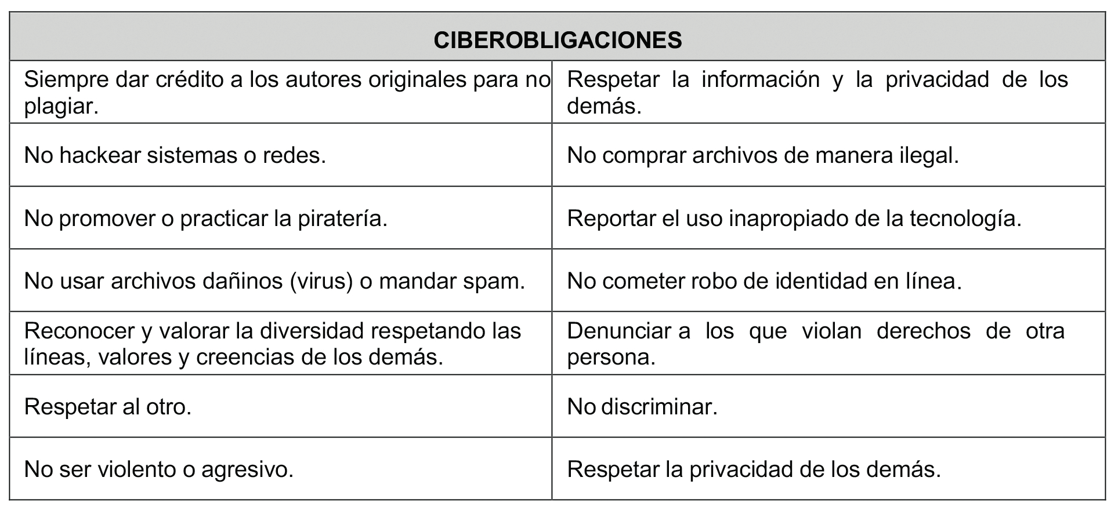

**Instrucciones:** Realiza la lectura Derechos y Obligaciones de la Ciudadanía Digital, posteriormente, siguiendo las indicaciones de tu maestro, participa compartiendo con tus compañeros tu respuesta a las siguientes preguntas.

**Responde...**

**1. ¿Qué significa para ti el Derecho Digital?**

**2. ¿Cuáles derechos digitales consideras más importantes?**

**3. ¿Cuáles son las obligaciones del ciudadano digital que para ti son más relevantes?**

**4. ¿De qué manera cumples con tus obligaciones en el mundo digital?**

**5. ¿Conoces a alguna persona que ha tenido alguna situación donde se hayan incumplido sus derechos digitales?**

SEGURIDAD Y RIESGOS

Internet además de todos sus beneficios, también trajo nuevos desafíos y peligros, especialmente para usuarios poco familiarizados con su empleo y su terminología, así como para jóvenes y adolescentes que pueden ser más manipulables por terceros.

Estos **riesgos** pueden ser de muy distinta naturaleza, pero a grandes rasgos se pueden clasificar de la siguiente manera:

**Riesgos de privacidad y manejo de la información confidencial.** Son aquellos que tienen que ver con la preservación de los datos personales del usuario, como números de tarjeta de crédito, direcciones postales o contraseñas.

**Riesgos propios de la interacción con terceros.** Son aquellos que tienen que ver con la manipulación sexual, el ciberacoso, cibersecuestros, extorsión y otras formas de delitos informáticos.

**Riesgos de acceso a información falsa o sensible.** Internet ofrece una gran cantidad de información, sin embargo, no todo el contenido al que se puede acceder mediante sus páginas es confiable, legítimo o adecuado para el usuario en cuestión, especialmente cuando se trata de un niño o adolescente.

**Riesgos derivados del mal uso de Internet.** Son todos aquellos otros riesgos derivados del mal uso de Internet, como pueden ser la adicción psicológica, el aislamiento social, entre otros. Y que pueden llevar al usuario a concentrar toda su atención y energía en la red con el consecuente desgaste físico y mental.

La seguridad en Internet por su parte, es un término general utilizado para describir la multitud de tácticas utilizadas para proteger a un consumidor y salvaguardar las actividades y transacciones que realiza a través de la Internet. Algunas medidas que se pueden implementar para evitar caer en las situaciones antes mencionadas son:

*• Emplear un antivirus, un cortafuegos (firewall) y otros programas de seguridad informática.*

*• Educarse tecnológicamente.*

*• Instalar un programa de control parental.*

*• Poner límites al tiempo de navegación.*

*• Desconfiar de lo que se ve o se lee.*

*• Conversar sobre los asuntos de Internet.*

**Instrucciones:** Después de realizar la lectura del tema Seguridad y Riesgos, efectúa una investigación en Internet para complementar su comprensión. Enseguida elabora con compañero un cómic que aborde los riesgos del uso de Internet y las medidas de seguridad que toda persona debe tomar.

INSTRUCCIONES: SOLUCIÓN DE PROBLEMA A RESOLVER

En equipos de trabajo comentar las preguntas planteadas en el problema al inicio de la progresión y darles respuesta. Enseguida participar en una plenaria guiada por el profesor para llegar a un consenso en torno a las mismas, que dé solución al problema.

¿Qué recomendaciones le debe hacer su hermana?

¿A quiénes debe aceptar cómo amigos?

¿Con quién debe compartir información?

Ciudadanía digital

<https://youtu.be/QAiN164WQ-o?t=16>

identidad digital

<https://youtu.be/rNmXiYY9iHA>

netiquetas

<https://youtu.be/SrDvQCcNwWQ>

<https://youtu.be/Ap-SnjO8-hI>

<https://youtu.be/G8qFTlGnC7U>

DERECHOS Y OBLIGACIONES DE LA CIUDADANÍA DIGITAL

<https://youtu.be/W7GpEJWCgpo>

violencia digital

<https://youtu.be/mJB7IYRMqAI>

|  |  |  |  |  |  |  |
| --- | --- | --- | --- | --- | --- | --- |
| **Centro de Estudios Tecnológicos industrial y de servicios No. 96** | | | | | | |
| **LISTA DE COTEJO DE PROGRESION 2** | | | | | | |
| **PROFESOR(A): Isabel Hoz Hernández** | | | | | | |
| **ALUMNO:** | | | **SUBMÓDULO 1 :**  CULTURA DIGITAL 1 | **FECHA:**  **28/8/2023** | | |
| **Contenidos específicos de la progresión 2**  **PROGRESIÓN 2:**  Reconoce su identidad como ciudadano en medios digitales con credenciales para acceder al ciberespacio y plataformas para interactuar y colaborar de manera cotidiana conforme a la normatividad, recursos disponibles y su contexto.  **METAS DE APRENDIZAJE**  M2. Utiliza el ciberespacio y los distintos servicios digitales en los diferentes contextos a partir del marco normativo para ejercer su ciudadanía digital.  **CONTENIDOS ESPECÍFICOS DE LA PROGRESIÓN:**  2.1. Conceptos básicos de Ciudadanía digital (reputación online)  2.2. Netiquetas  2.3. Derechos y obligaciones (Combate contra la violencia digital)  2.4. Seguridad y riesgos.  **DESCRIPCIÓN DE LA PROGRESIÓN:**  Esta progresión se enfoca en la ciudadanía digital y sus implicaciones. Enfatiza en la relevancia de cumplir con las normas que rigen el ciberespacio al hacer un uso correcto de las plataformas y recursos que ofrece, conducta que se espera de un verdadero ciudadano digital. | | | | | | |
| **Instrucciones: A continuación, se presentan los Indicadores de los productos a evaluar que reflejan el desempeño del alumno y el grado de logro de la competencia a alcanzar.** | | | | | | |
| **Actividades** | **Tipo De Evaluación** | **Rasgos** | | | **Valor Total** | **Calif.** |
| Conceptos básicos de Ciudadanía digital (reputación online). | Coevaluación | Responder cuestionario del tema | | | **5** |  |
| Netiquetas | Coevaluación | collage | | | **5** |  |
| Derechos y obligaciones (Combate contra la violencia digital). | Coevaluación | Responder cuestionario | | | **5** |  |
| Seguridad y riesgos | Coevaluación | comics | | | **5** |  |
| Soluciones del problema. | Heteroevaluación. | Hoja de soluciones. | | | **5** |  |
| **Porcentaje de la calificación total** | | | | | **25** |  |